SRM 2

22

ServicioDNS Esclavo

Instalación y configuración

Francisco Moreno Rodrigo

Tabla de Contenido

1. Preparar ando maquinas 1

• Maquina Máster 1

• Maquina Esclavo 1

• Maquina Cliente 1

2. Configurar forwarders 2

3. Pruebas de forwarders 2

4. Configurar Servidor Esclavo 3

• Maquina servicio DNS Esclavo 3

• Maquina servicio DNS Máster 3

• Maquina Cliente 3

5. Pruebas del servicio 4

1. Preparar ando maquinas

Configuración Virtual Box de las maquinas

* Maquina Máster

Empezaremos con la maquina máster que deberá tener tantas interfaces de red como zonas necesitemos,nuetro caso:

1 red en **NAT**

1 red **INTERNA** en la red “Servidor_DNS” 10.0.0.254

1 red **INTERNA** en la red “Servidor_DNS”172.16.1.254

* Es importante cambiar el archivo /etc/resolve.conf mas concretamente el link.
* Debemos cambiar el enlace simbolico para que apunte al fichero /run/systemd/resolve/resolv.conf

#sudo ln -sf /run/systemd/resolve/resolv.conf /etc/resolv.conf

* Ese paso nos evitara que si reiniciemos se cambie la sip del nameservers
* Maquina Esclavo

1 red en **NAT**

1 red **INTERNA** en la red “Servidor_DNS” 10.0.0.100

* Es importante cambiar el archivo /etc/resolve.conf mas concretamente el link.
* Debemos cambiar el enlace simbolico para que apunte al fichero /run/systemd/resolve/resolv.conf

#sudo ln -sf /run/systemd/resolve/resolv.conf /etc/resolv.conf

* Ese paso nos evitara que si reiniciemos se cambie la sip del nameservers
* Maquina Cliente

1 red **INTERNA**en la red “Servidor_DNS”

* ip 10.0.0.1 y nombre de host **pc1**

1. Configurar forwarders

Archivo named.conf.options

Es fichero contiene una serie de parámetros, pero el que nos interesa es el forwarders que básicamente se encargara de resolver o al menos de intentar resolver todos los dominios que no podamos alcanzar en nuestras zonas.

Para este ejemplo probaremos tres webs. (debido a los fireware del instituto esta prueba no se puede realizar en clase)

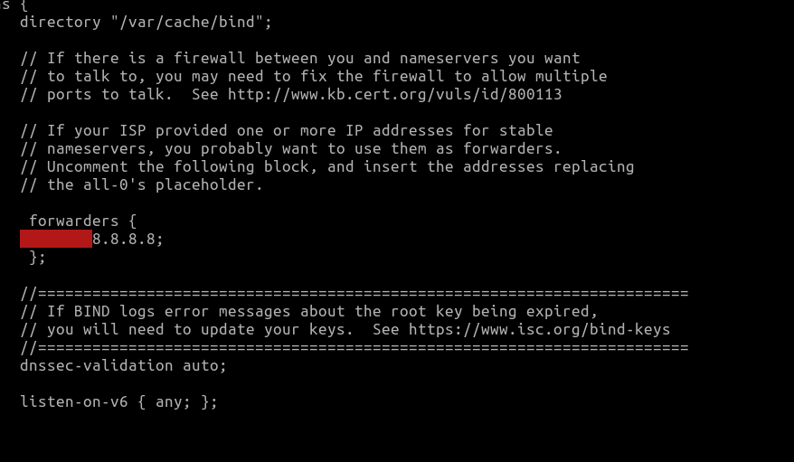

1. Pruebas de forwarders

Para realizar las pruebas vamos a realizar peticiones fura de nuestras zonas en concreto las web:

1. www.google.es

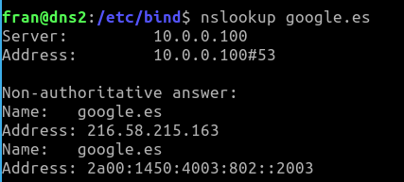

1. www.ubuntu.org

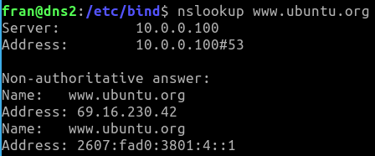

1. Configurar Servidor Esclavo

* Maquina servicio DNS Esclavo

En esta máquina deberemos configurar el fichero de zonas agregando las zonas del máster y marcadlas como esclavo

*#sudo nano* **/etc/bind/named.conf.local**

*zone "franmoreno.local" {*

*type slave;*

*file "/etc/bind/zones/franmoreno.db";*

*masters { 10.0.0.254; };*

*};*

*zone "0.0.10.in-addr.arpa" {*

*type slave;*

*file "/etc/bind/zones/0.0.10.db";*

*masters { 10.0.0.254; };*

*};*

* Maquina servicio DNS Máster

En la maquina máster deberemos configuras las zonas para que se comunica con el esclavo.

*#sudo nano* **/etc/bind/named.conf.local**

*//MASTER*

*zone "franmoreno.local" {*

*type master;*

*file "/etc/bind/zones/franmoreno.db";*

*also-notify {10.0.0.100;};*

*};*

*zone "0.0.10.in-addr.arpa" {*

*type master;*

*file "/etc/bind/zones/0.0.10.db";*

*also-notify {10.0.0.100;};*

*};*

* Maquina Cliente

Para la maquina cliente deberemos configurar el nombre del host y los DNS tanto el primario como el secundario.

1. Pruebas del servicio

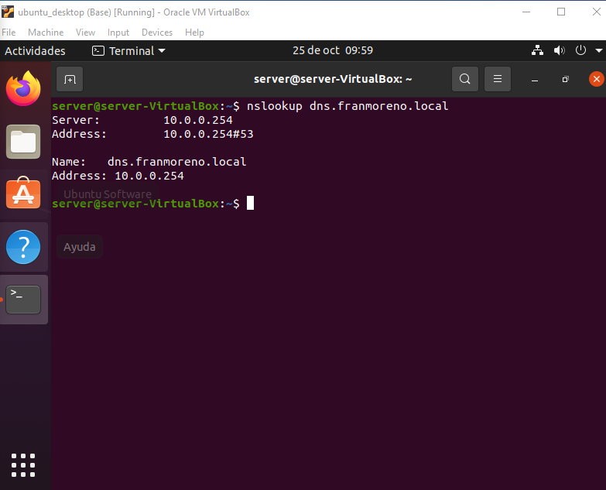Pruebas Cliente con maestro(10.0.0.254) activo:

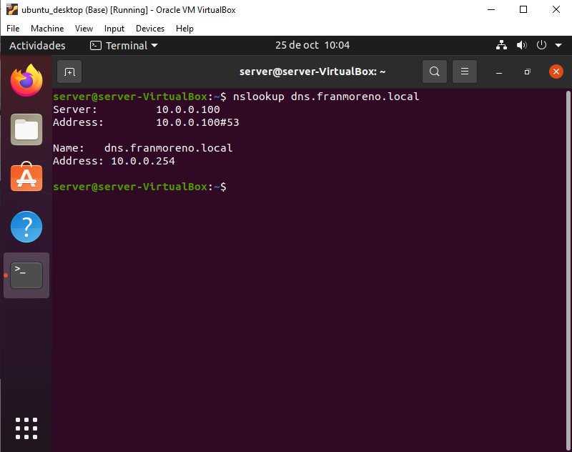Pruebas Cliente con maestro(10.0.0.100) apagado:

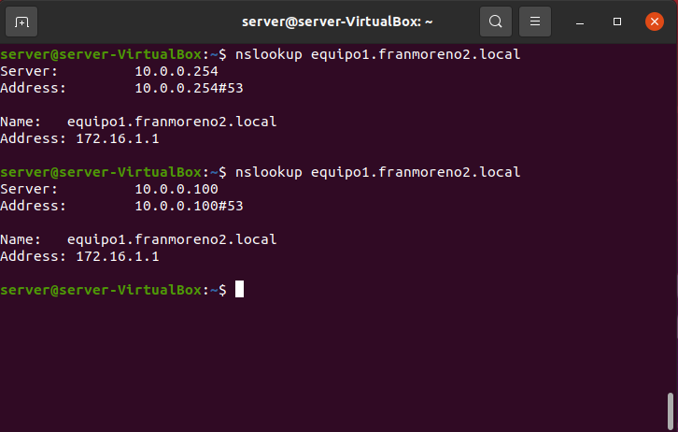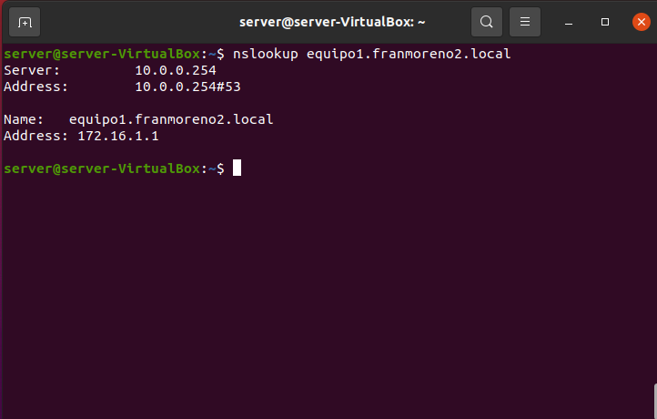Pruebas Cliente con maestro(172.16.1.254) activo:

Pruebas Cliente con maestro(172.16.1.100) apagado: